《家用和类似用途材料抗过敏原性能技术要求和试验方法》编制说明（征求意见稿）
一、工作简况
1、任务来源
本项目是根据中国轻工业联合会发布关于下达《家用和类似用途材料抗过敏原性能技术要求和试验方法》等9项中国轻工业联合会团体标准计划的通知（中轻联标准[2022]270号）《家用和类似用途材料抗过敏原性能技术要求和试验方法》团体标准（计划号：20220208）进行制定。主要起草单位为中国家用电器研究院，计划应完成时间为2023年。
2、主要工作过程
起草阶段：本标准的立项申请是2022年10月批准的，健康家居专委会随即征集了标准起草工作组，根据前期立项阶段的标准预研，由中国家用电器研究院提出《家用和类似用途材料抗过敏原性能技术要求和试验方法》标准草案。
健康家居专委会于2022年11月在线上召开该项标准制定工作启动会议暨第一次标准讨论会。会议通过了工作组的组成，宣布标准制订工作正式启动。会议对标准的术语和定义、要求、试验方法进行了讨论，确定了的框架结构和工作方案，并对标准中的术语和定义进行了讨论和修改，对标准中的一些表述进行了规范化处理，会议最后明确了各工作组各单位的工作分工，以及会后的具体工作安排。
2022年12月18日在线上召开了第二次讨论会，会议根据第一次会议后收集的工作组成员意见，讨论和修改了标准草案，与会专家、参编企业代表针对标准的结构、试验方法等内容上存在的问题及存在争议的部分进行了深入的交流与讨论，整体上和细节上梳理、确定了标准的内容。
经过上述两次会议和会后进一步整理、在工作组内再次征求意见，形成了标准（征求意见稿）
征求意见阶段
经起草工作组组长单位-中国家用电器研究院审核，并报家电标委会同意后，2023年2月，工作组将标准“征求意见稿”发至健康家居专委会及行业有关单位通过邮件、网站等方式广泛征求意见。
二、标准编制原则和主要内容
1、编制原则
本文件依据GB/T 1.1-2020《标准化工作导则 第1部分：标准化文件的结构和起草规则》编制。
在编制标准过程中，起草工作组充分考虑到产品的特性，并结合市场推广、监督和消费者的实际情况；同时，也考虑了标准中涉及的各项技术指标应满足的实际要求，力求针对性突出，所定的技术规范内容尽量合理。
本标准的技术要求涉及的内容均为目前食具消毒柜生产企业的技术水平所认同和接受。
2、主要内容
该标准针对家用和类似用途电器中使用的材料、零部件提出了抗过敏原性能试验方法，并以此作为标准的适用范围；并以此提出了抗过敏原指标。
本标准的具体内容包括：
1）术语和定义
提出了“过敏原”、“抗过敏原”、“抗过敏原率”等术语和定义。
2）技术要求及试验方法
该标准要求家用和类似用途材料抗过敏原率应不小于90%。
该标准中，根据材料的特性，将材料裁剪成相应规格的试验样品，然后在试验样品上滴加一定浓度和一定量的过敏原溶液，使其与样品进行充分均匀的接触，经过一定作用时间后，检测样品上残留的过敏原浓度，通过计算前后过敏原浓度的差值，计算样品的抗过敏原率。
三、主要试验（或验证）情况
本标准涉及的主要试验（或验证）数据如下：
本标准收集了20种不同的来源于家用电器上的材料，包括空气净化器滤芯，加湿器滤芯，吸尘器滤芯，马桶盖材料等，检测数据如下所示：
表1 不同材料的除过敏原率
材料 | 去除率 | 材料 | 去除率
材料1 | ＞95.351 | 材料11 | 75.614
材料2 | ＞95.351 | 材料12 | 62.345
材料3 | ＞95.351 | 材料13 | ＞96.680
材料4 | ＞95.351 | 材料14 | ＞95.820
材料5 | ＞95.319 | 材料15 | ＞95.541
材料6 | ＞95.319 | 材料16 | 70.68
材料7 | ＞95.319 | 材料17 | 51.07
材料8 | ＞95.374 | 材料18 | ＞96.240
材料9 | ＞95.374 | 材料19 | ＞96.50
材料10 | ＞95.374 | 材料20 | 85.49
四、知识产权说明
本标准没有涉及专利等知识产权。
五、产业化情况、推广应用论证和预期达到的经济效果等情况
过敏性疾病被世界卫生组织列为21世纪重点防治的三大疾病之一，治疗费用巨大，对家庭和社会造成巨大的经济负担。过敏原是引起过敏性疾病的物质，有效阻止患者与过敏原接触，减少生活中的过敏原，可降低过敏性疾病的发病率。
随着生活水平的提高，人们对营造健康的生活环境日益重视。电器产品的快速发展，一方面方便了我们的生活，另一方面也带来了许多安全隐患。比如空调、净化器中的滤网，容易造成微生物、过敏原等在空调滤网上的累积，长期使用，容易造成二次污染。目前一些特殊的功能性材料如抗菌、防霉、抗过敏原等功能材料出现在人们的视野中。关于材料的相关标准，国外有AATCC Test Method 147-2011介绍了纺织品的抗菌性能，国内有GB/T 21551.2-2010和GB/T 20944.1-2007介绍了家用电器材料及纺织品的抗菌、防霉性能，这些标准主要针对细菌、霉菌测试进行了介绍，对于材料抗过敏原方面的性能并未涉及，市场上出现的抗过敏原材料的抗过敏原能力水平存在较大差异，目前还没有材料抗过敏原方面的标准。
六、采用国际标准和国外先进标准程度
本标准没有采用国际标准。
本标准制定过程中未查到同类国际、国外标准。
本标准制定过程中未测试国外的样品、样机。
本标准水平为国内先进水平。
七、与现行相关法律、法规、规章及相关标准的协调性
本标准与现行法律、法规、规章及相关标准内容无矛盾和冲突。
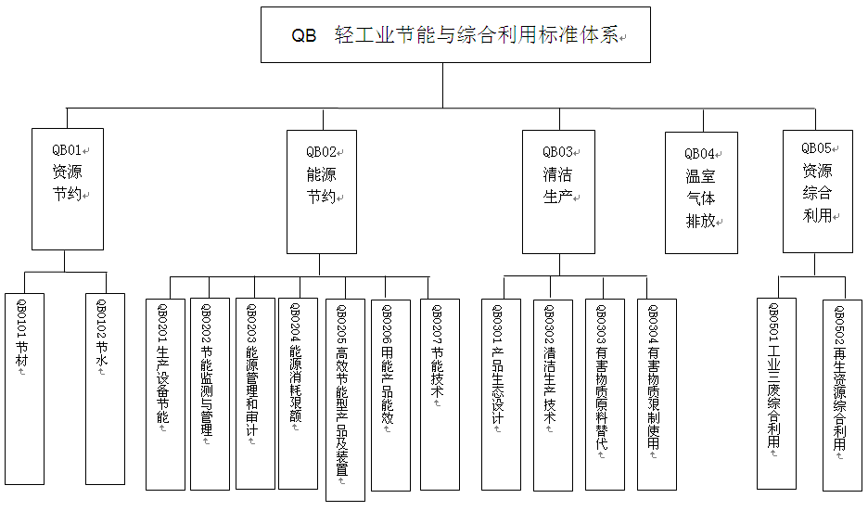
八、重大分歧意见处理经过和依据
无。
九、标准性质的建议说明
鉴于本标准仅涉及对家用和类似用途材料提出了具体的技术要求和试验方法，作为行业标准，按照标准计划书的要求，以推荐性标准上报。
十、贯彻标准的要求和实施建议
标准自公布之日起至实施，建议需要6个月的准备期和过渡期，标准批准发布后应尽快组织宣贯，组织媒体进行宣传。
十一、废止现行有关标准的建议
无
十二、其他应予说明的问题
无

《家用和类似用途材料抗过敏原性能技术要求和试验方法》起草工作组
2023年2月

